МИНИСТЕРСТВО ОБРАЗОВАНИЯ И НАУКИ РОССИЙСКОЙ ФЕДЕРАЦИИ  
ФЕДЕРАЛЬНОЕ ГОСУДАРСТВЕННОЕ АВТОНОМНОЕ ОБРАЗОВАТЕЛЬНОЕ  
УЧРЕЖДЕНИЕ ВЫСШЕГО ОБРАЗОВАНИЯ

«Санкт-Петербургский национальный исследовательский университет  
информационных технологий, механики и оптики»

Факультет информационных технологий и программирования

Кафедра информационных систем

Индивидуальный проект

**Планирование движения материальной точки**

Выполнила студентка группы № M3300  
Плотникова Вероника Сергеевна

Проверила:  
Москаленко Мария Александровна

САНКТ -ПЕТЕРБУРГ   
2019

**Оглавление**

Цель работы 3

Постановка задачи 3

Генетический алгоритм 4

Расстояние до конечной точки 4

Длина всего пути 4

Хромосомы и аллели 5

Функция оценки 5

Операции по изменению популяции 6

Отбор 6

Кроссовер 6

Мутации 6

Добавление и удаление 6

Организация кода 7

Результаты работы 8

# Цель работы

Изучение применимости генетических алгоритмов для планирования движения материальной точки.

# Постановка задачи

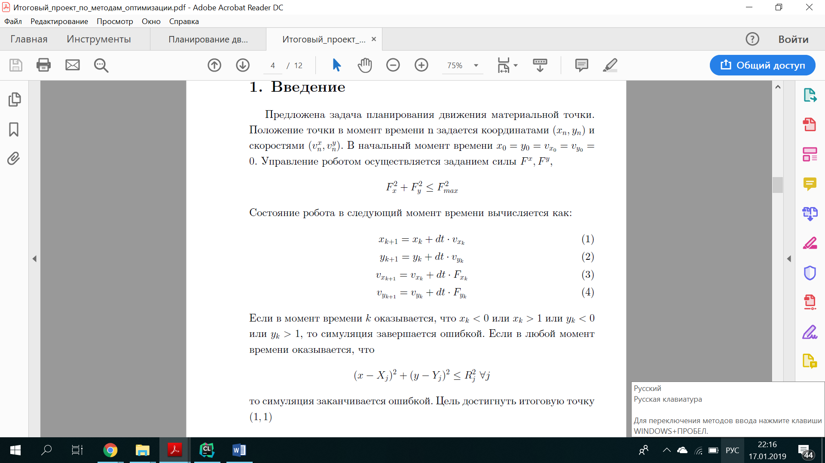

# Генетический алгоритм

Для решения поставленной задачи используется способ создания генетического алгоритма, т.е. метод многомерной оптимизации, который основан на принципах эволюционной биологии. Сама суть метода проста и «украдена» у природы: есть какая-то популяция (набор векторов), которая размножается, на которую воздействуют мутации и производится естественный отбор. Каждое следующее поколение превосходит предыдущее по требуемым параметрам.

Так отбор необходимых видов может привести к решению(оптимальному). В данной задаче стоит опираться на несколько вещей, которые мы хотим оптимизировать.

## Расстояние до конечной точки

Данная характеристика будет указывать на расстояние между конечной точкой и нашим положением в момент расчета, т.е. после того, как мы прошли путь, предложенный хромосомой. Высчитывается как Евклидово расстояние между (1*,* 1) и последней точкой маршрута:

L = 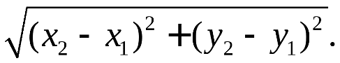

## Длина всего пути

Характеристика показывает, сколько было пройдено точкой в целом. Данная характеристика должна быть стремиться к минимальному значению при оптимизации.

Считается как сумму пройденных расстояний за каждый *dt.*

## Хромосомы и аллели

Аллель – единичное действие, которое совершает точка. А хромосома – набор таких аллелей, то есть это последовательность действий, которая совершает точка.

Для представления хромосомы выбрана следующая структура:

|  |  |  |  |  |
| --- | --- | --- | --- | --- |
| №Аллели | 1 | 2 | 3 | 4 |
| F | 1.50 | -1 | 0.2 | 3 |
| *φ* | 20 | 300 | 45 | 90 |

Таблица 1: Представление хромосомы

Где *F* - сила, приложенная на участке *dtk*, *φ* - угол под которым эта сила применяется.

Данное представление было выбрано для сведения двух параметров к одному. Подобное представление необходимо для построения маршрута.

## Функция оценки

Функция оценки поможет алгоритму определить насколько предложенное решение соответствует желаемому решению, она должна качественно оценивать хромосомы в популяции. Для данной задачи была выбрана следующая формула:

1

*F* =

*ω*1*FtoDest* + *ω*2*FpathLen*

Где *ω* - веса функций оценки, *FtoDest* - оценка расстояния до итоговой точки, а *FpathLen* - оценка длины маршрута.

# Операции по изменению популяции

Для получения необходимого результата необходимо не только оценить текущий результат, но и требуется изменить популяцию для возможной её оптимизации.

Для этого использовано несколько алгоритмов изменения хромосом и их аллелей.

## Отбор

Суть проста: после того, как совершается оценка хромосом, происходит сортировка. И те хромосомы, что показали лучший результат и будут использованы для генерирования последующих популяций, а хромосомы с плохим результатом – удаляются.

## Кроссовер

Процесс обмена генами в биологии, работает примерно так же и для данного алгоритма, с некоторыми изменениями, потому что длина хромосомы переменна. Если сказать просто, то берётся две хромосомы и значения их аллелей перетасовывается. Берется некоторое значение аллей меньшей хромосомы, передается в новую, затем, с этого же индекса берутся все оставшиеся аллели второй хромосомы и передаются в новую.

## Мутации

Мутация происходит путем не самого сильного изменения значения случайной аллели в хромосоме. Изменение происходит за счет добавления или убавления некоторого случайного числа.

## Добавление и удаление

Так как путь нужно прокладывать, необходимо определить операции вставки и удаления аллели. Будем брать некоторую случайную позицию в хромосоме и вставлять/удалять элемент в этой позиции.

# Организация кода

Алгоритм реализован на языке C++ и разбит на классы: Chromosome (хранит набор аллелей), Map (содержит итоговую, начальную точку), Tournament (содержащий основную логику алгоритма). Последний класс отвечает, как за процесс отбора, так и за генерацию результатов функции оценки.

Выбранный алгоритм действий:

* Создается случайная популяция из *n* видов. Изначально каждая хромосома состоит из одной аллели.
* Проведем оценку и отсортируем по значению функции оценки.
* Удаляем «слабую» половину и начинаем генерировать новое поколение:
  + Скрещиваем первого со средним, второго со следующим после среднего с некоторым шансом добавления/удаления/не изменения хромосомы. Так мы заполним n/4 популяции.
  + Вторую четверть получим из мутации лучших в данный момент видов. Будем повторять некоторое количество раз.

Также всегда проходит проверка на условие поставленной задачи, то есть точка не должна выходить за изначальный квадрат и не должна проходить через данные окружности.

Полученные результаты позволяют говорить о том, что алгоритм позволяет решать поставленную задачу.

# Результаты работы

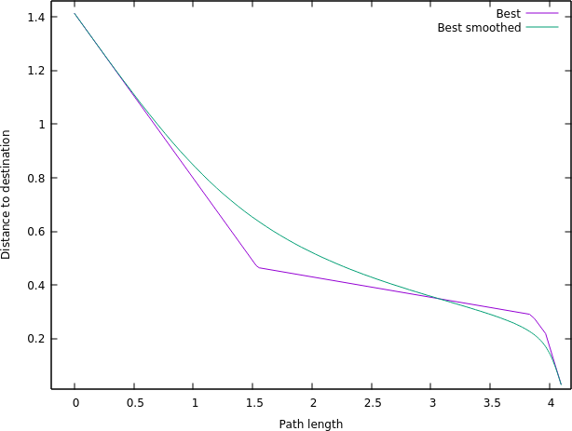

Рис. 1: График зависимости расстояния до точки от длины пути. Первого решения

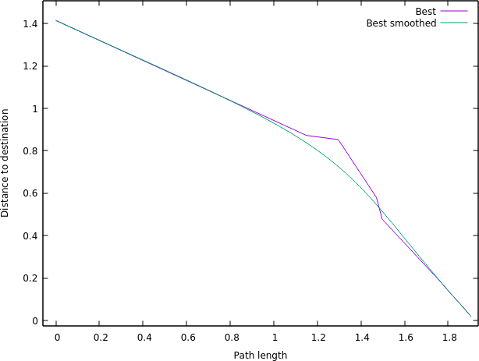

Рис. 2: График зависимости расстояния до точки от длины пути. Для лучшего представителя второй популяции

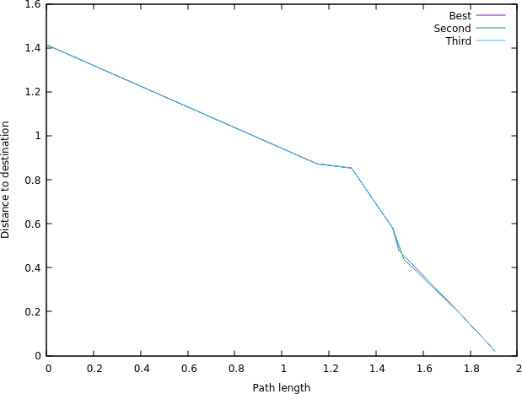

Рис. 3: График зависимости расстояния до точки от длины пути. Для трех лучших представителей второй популяции

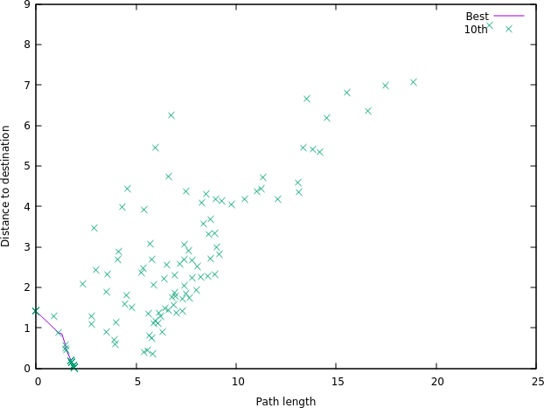

Рис. 4: График зависимости расстояния до точки от длины пути. Для лучшего и 10-го

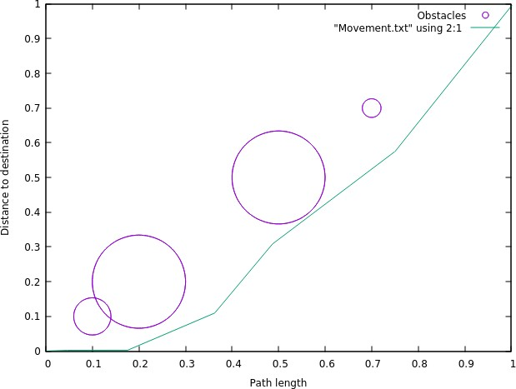

Рис. 5: Один из вариантов маршрут